湖南省统计报表系统操作手册（企业版）
目 录
1 系统概述 1
2 用户登录 2
2.1 企业用户登录方式 3
3 业务过程 5
3.1 企业基本信息 5
3.2 年报申报流程 6
3.2.1 填报 6
3.2.2 审核 7
3.3 季报申报流程 8
3.3.1 填报 8
3.3.2 审核 9
3.4 年报季报查询 10
3.4.1 年报 10
3.4.2 季报 10
3.5 年报季报汇总查询 11
3.5.1 年报 11
3.5.2 季报 11

系统概述
湖南省建筑行业统计报表系统主要是对湖南省内建筑业统计调查，根据国家统计制度内容，按照全省统一的统计范围、计算方法、统计口径和填报目录，认真组织实施，按时填报。建筑业报表制度表式按报告期别分为年报和定期统计报表。建筑业报表制度的统计范围为：全省辖区内已经取得了新的建筑业资质等级和新资质的申报资料已上报建设主管部门待批的建筑业企业。建筑业统计报表制度的主要内容：建筑业企业生产情况统计、企业财务状况统计等指标（具体内容详见《建筑业统计报表制度》），企业根据年份或季度上报统计内容，上报流程为：企业上报数据——县（区）市级主管部门审核认定——市级主管部门审核审核认定——省厅审核认定，则该条数据生效并进入湖南省建筑业统计报表数据查询列表。

用户登录
系统访问网址： http://gcxm.hunanjs.gov.cn/WorkingPlatform.html
支持浏览器：IE9以上、360浏览器；
如果360安全浏览器地址栏最右边的是闪电图标（），请用鼠标单击该闪电图标，在出现的下拉框中选择：兼容模式。
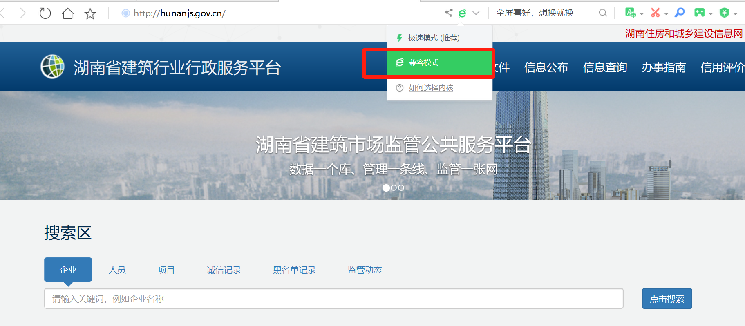
打开访问网址后，如下图所示。点击“建筑企业统计报表”，即进入湖南省建筑行业统计管理信息系统。
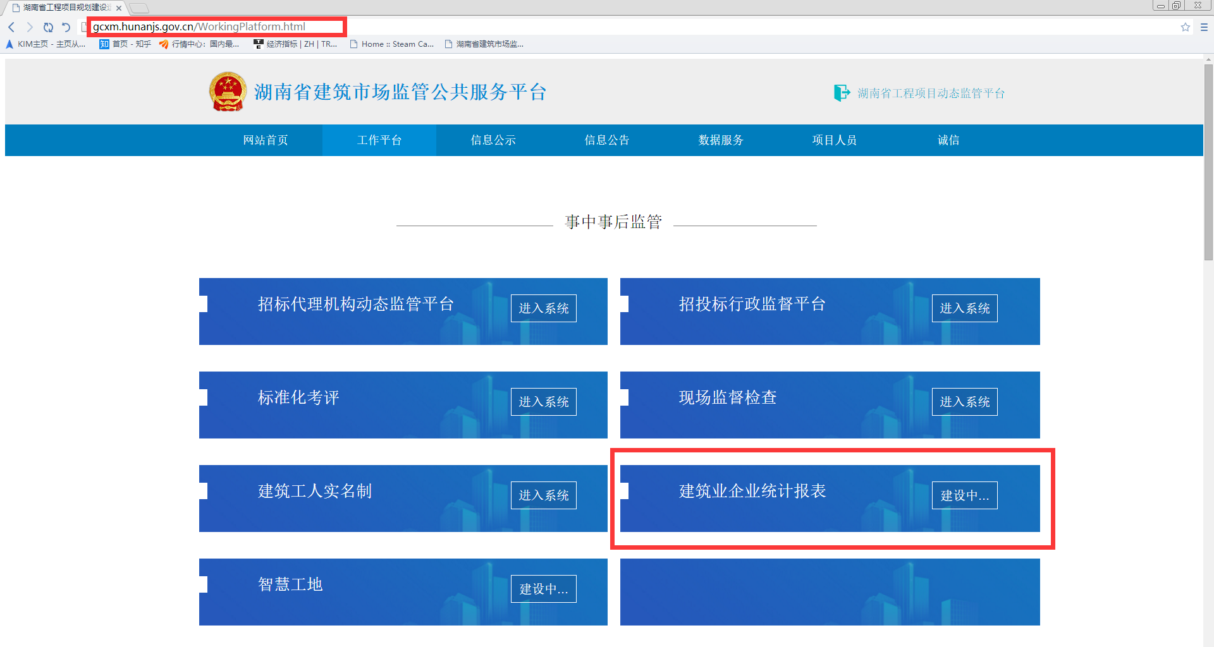

企业用户登录方式
使用数字证书登录系统。
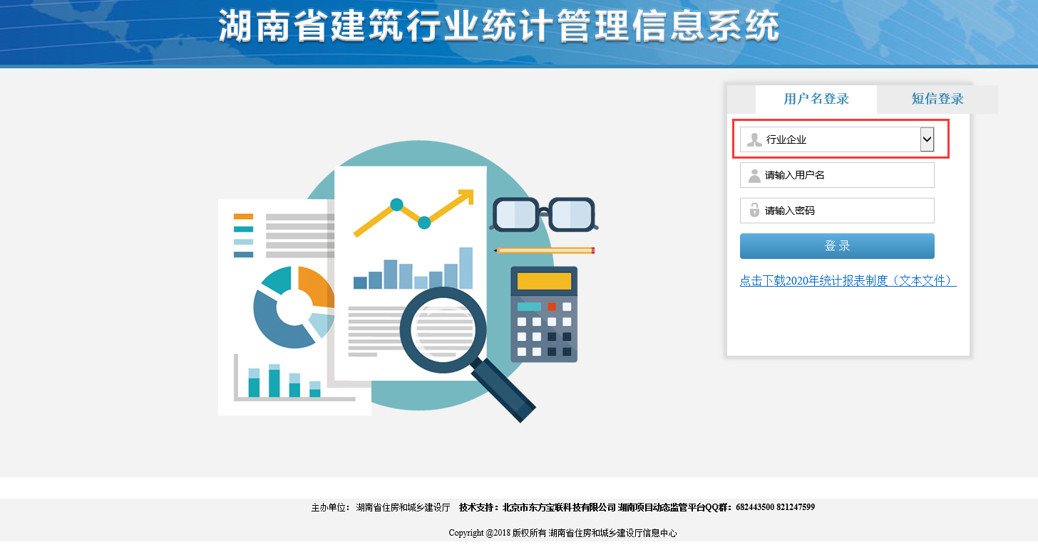
办理数字证书的企业在登录时先点击数字证书驱动下载并进行安装数字证书的驱动程序。然后刷新平台，插上数字证书认证锁，点击登录按钮即可登录系统
已经在安管人员系统进行过免费注册且主管部门审核通过的企业可直接使用其账号密码登录湖南省建筑行业统计管理信息系统

业务过程

企业基本信息
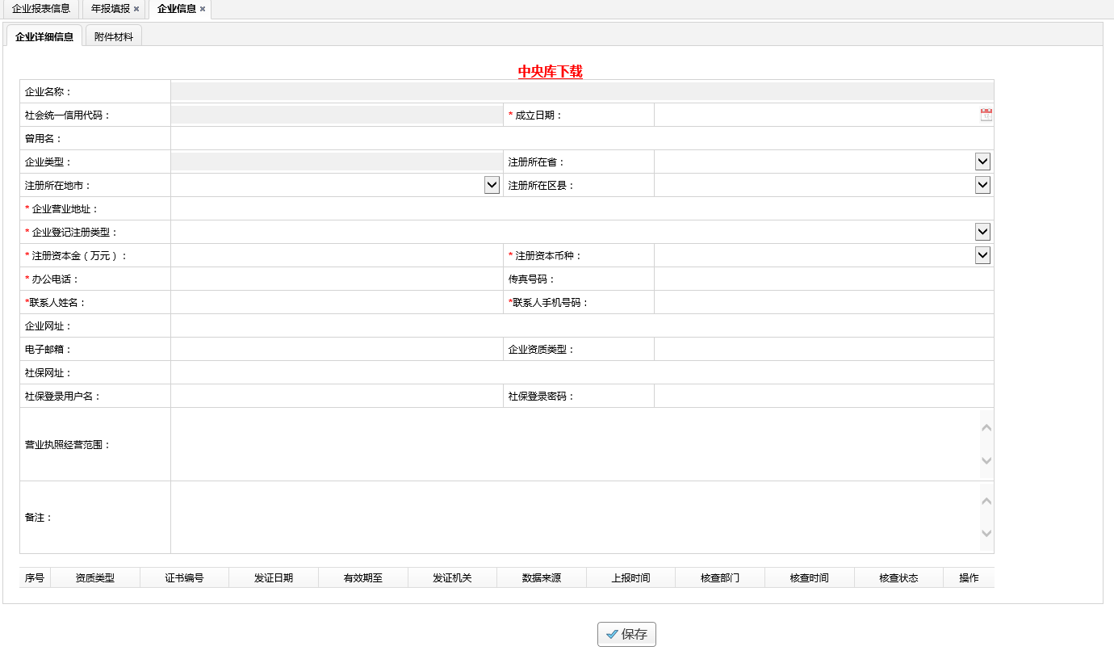

企业端登录后可查看当前登录企业详细信息、附件材料、资质信息，修改基本信息填写数据后点击保存即可，如要修改报表申报市州区县主管部门，则需要在企业信息页面上修改注册所在地市和区县并保存。

年报申报流程

填报
企业：
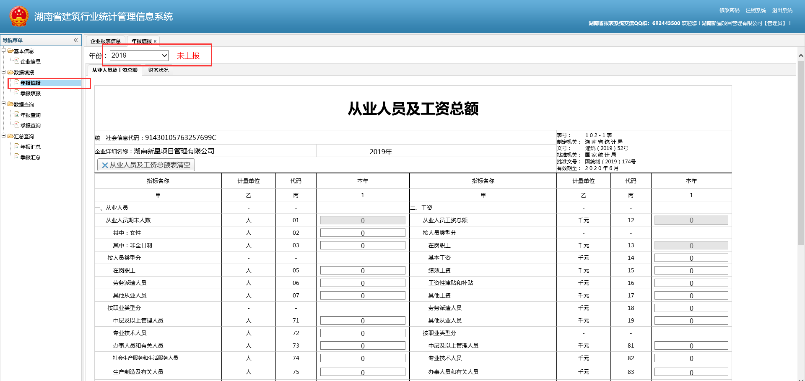
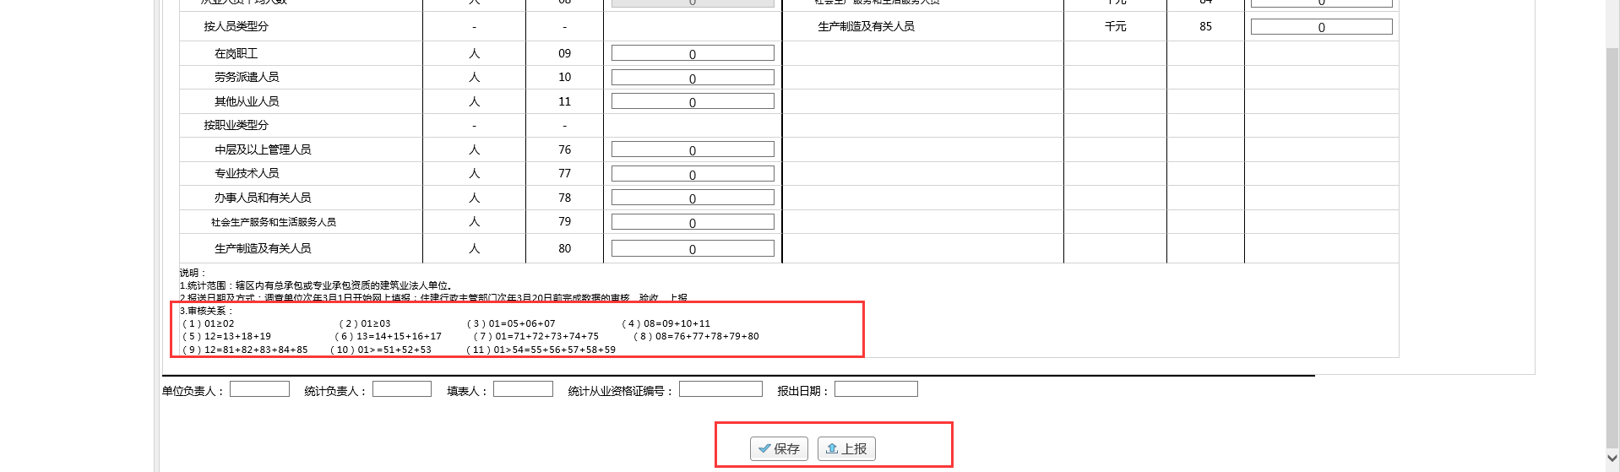
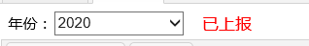
企业在数据填报菜单下选择年报填报就可以进行年报数据操作，在最上面年份选择需要填写的年份报表数据，按照最下面的审核关系进行录入对应数据，然后需要在最下面填写对应单位负责人、统计负责人、填表人、统计从业资格证编号信息后，点击保存后可进行上报主管部门。

审核
企业报表申报上报后流程为:
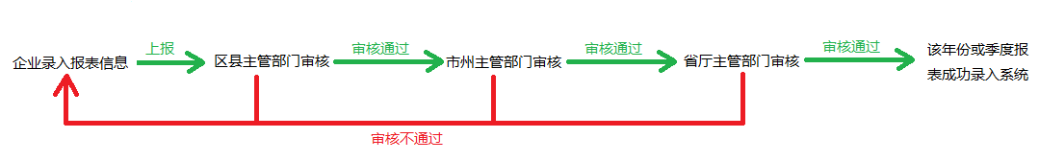
企业报表信息上报后区县、市州、省厅主管部门审核通过后数据就成功录入系统，如果在审核过程中有主管部门审核不通过，则该报表数据会退回企业重新填报。如果报表已被当前主管部门审核通过但未进行上级审核则当前主管部门还能进行退回操作，直接退回至企业端重新填报。

上报后会在年报填报列表下面显示审核状态
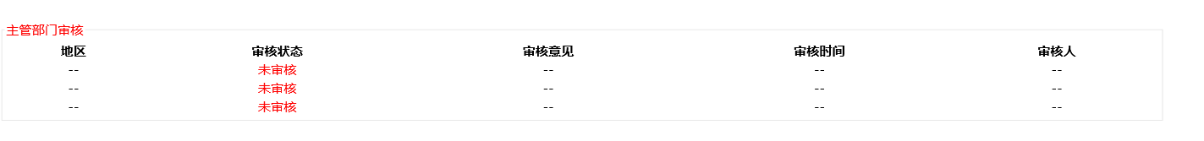
上报还未审核时显示列表

市州区县省厅审核通过显示列表
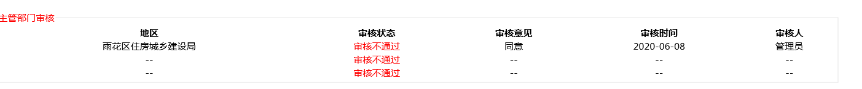
市州区县省厅审核不通过显示列表

退回申请
企业对数据填报有误的已审核年报报表数据可进行退回，联系审核主管部门即可退回报表数据，如：
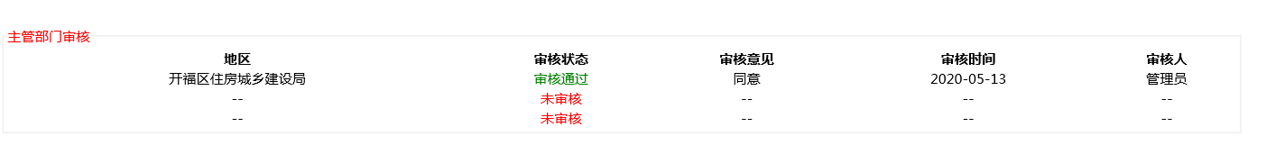
区县已审核通过需要退回报表数据则需要联系区县主管部门退回

市州已审核通过需要退回报表数据则需要联系市州主管部门退回

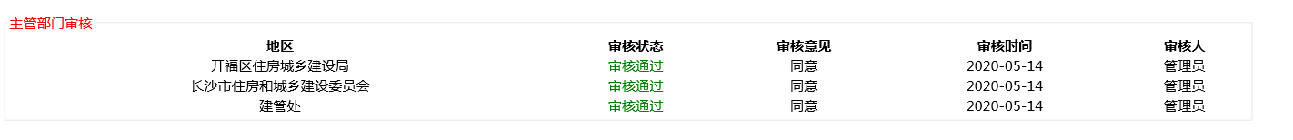
省厅已审核通过需要退回报表数据则需要联系省厅主管部门退回

注：如果已审核到了上一级且审核通过，则不能找下一级主管部门进行退回。（例：报表数据市州主管部门审核通过，则区县主管部门就不能进行退回了，需要联系市州主管部门进行退回。同理，省厅主管部门对该数据审核通过，则市州主管部门不能对该数据退回，省厅主管部门才有退回操作）

季报申报流程

填报
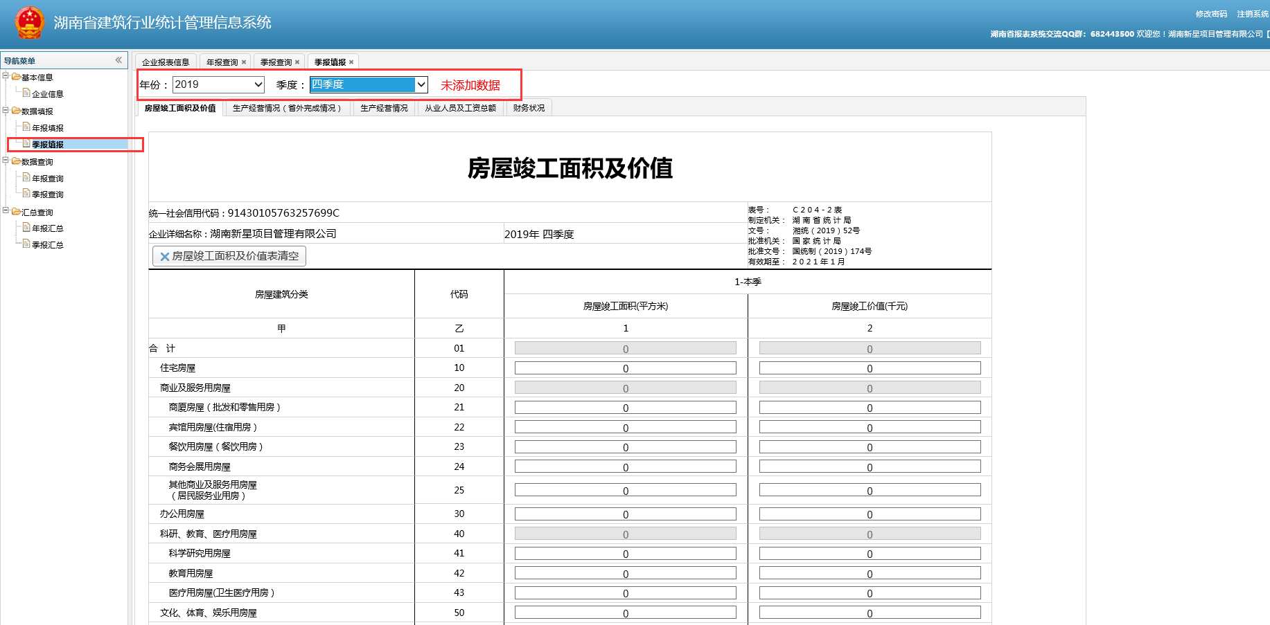
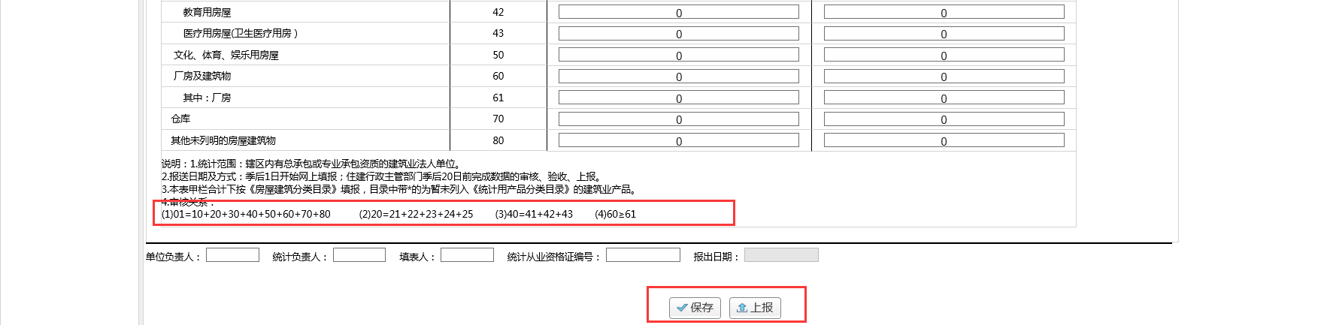
企业在数据填报菜单下选择年报填报就可以进行季报数据操作，在最上面年份和季度选择需要填写的季报数据，按照最下面的审核关系进行录入对应数据，然后需要在最下面填写对应单位负责人、统计负责人、填表人、统计从业资格证编号信息后，点击保存后可进行上报主管部门。

审核
企业报表申报上报后流程为:
企业报表信息上报后区县、市州、省厅主管部门审核通过后数据就成功录入系统，如果在审核过程中有主管部门审核不通过，则该报表数据会退回企业重新填报。如果报表已被当前主管部门审核通过但未进行上级审核则当前主管部门还能进行退回操作，直接退回至企业端重新填报。

上报后会在年报填报列表下面显示审核状态
上报还未审核时显示列表
市州区县省厅审核通过显示列表
市州区县省厅审核不通过显示列表

退回申请
企业对数据填报有误的已审核季报报表数据可进行退回，联系审核主管部门即可退回报表数据，如：
区县已审核通过需要退回报表数据则需要联系区县主管部门退回
市州已审核通过需要退回报表数据则需要联系市州主管部门退回

省厅已审核通过需要退回报表数据则需要联系省厅主管部门退回

注：如果已审核到了上一级且审核通过，则不能找下一级主管部门进行退回。（例：报表数据市州主管部门审核通过，则区县主管部门就不能进行退回了，需要联系市州主管部门进行退回。同理，省厅主管部门对该数据审核通过，则市州主管部门不能对该数据退回，省厅主管部门才有退回操作）

年报季报查询

年报
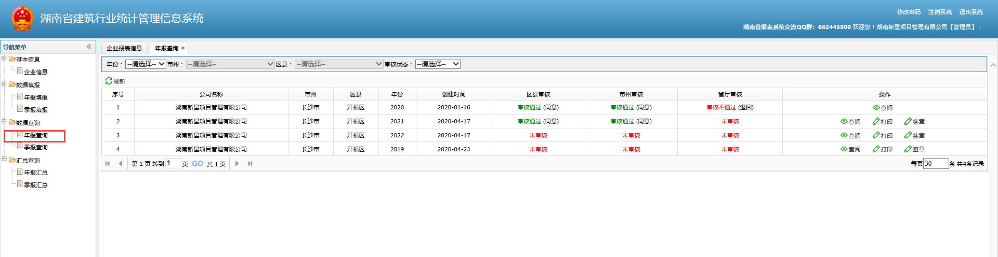

企业在数据查询下的年报查询处可以查看当前企业添加的年报数据，可以通过年份、审核状态进行条件查询，上报和审核通过的数据可以打印和签章。

季报
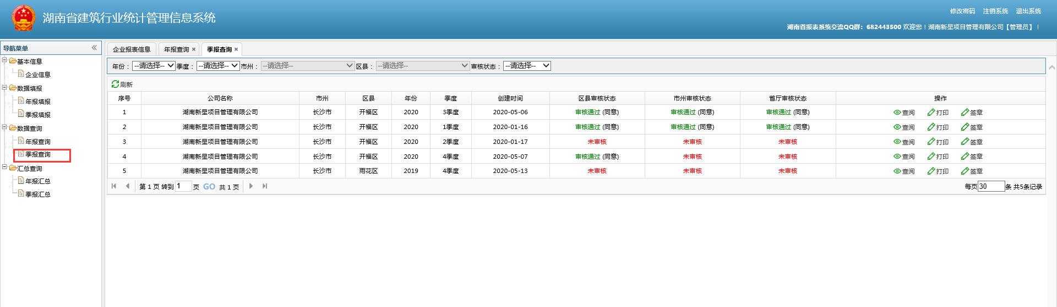
企业在数据查询下的季报查询处可以查看当前企业添加的季报数据，可以通过年份、季度、审核状态进行条件查询，上报和审核通过的数据可以打印和签章。

年报季报汇总查询

年报
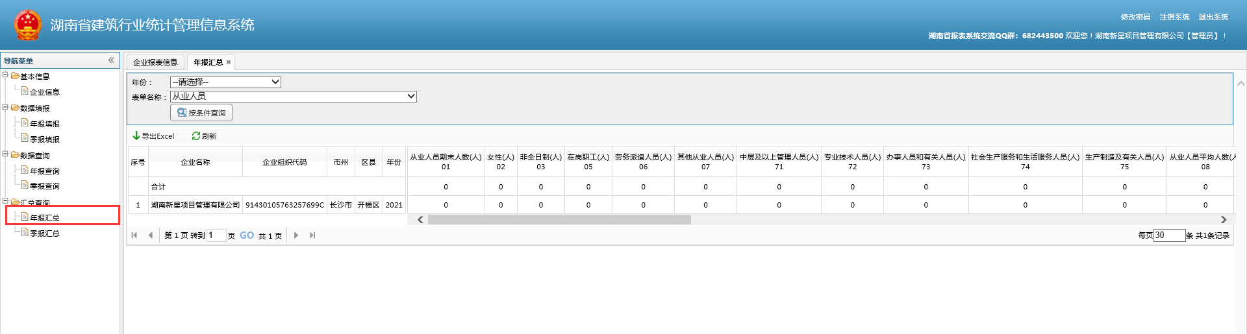
企业在汇总查询下的年报汇总处可以查看当前企业省厅审核通过的年报汇总数据，点击导出excel将会下载当前列表下的报表数据excel文件，可以通过年份、表单名称进行条件查询。

季报
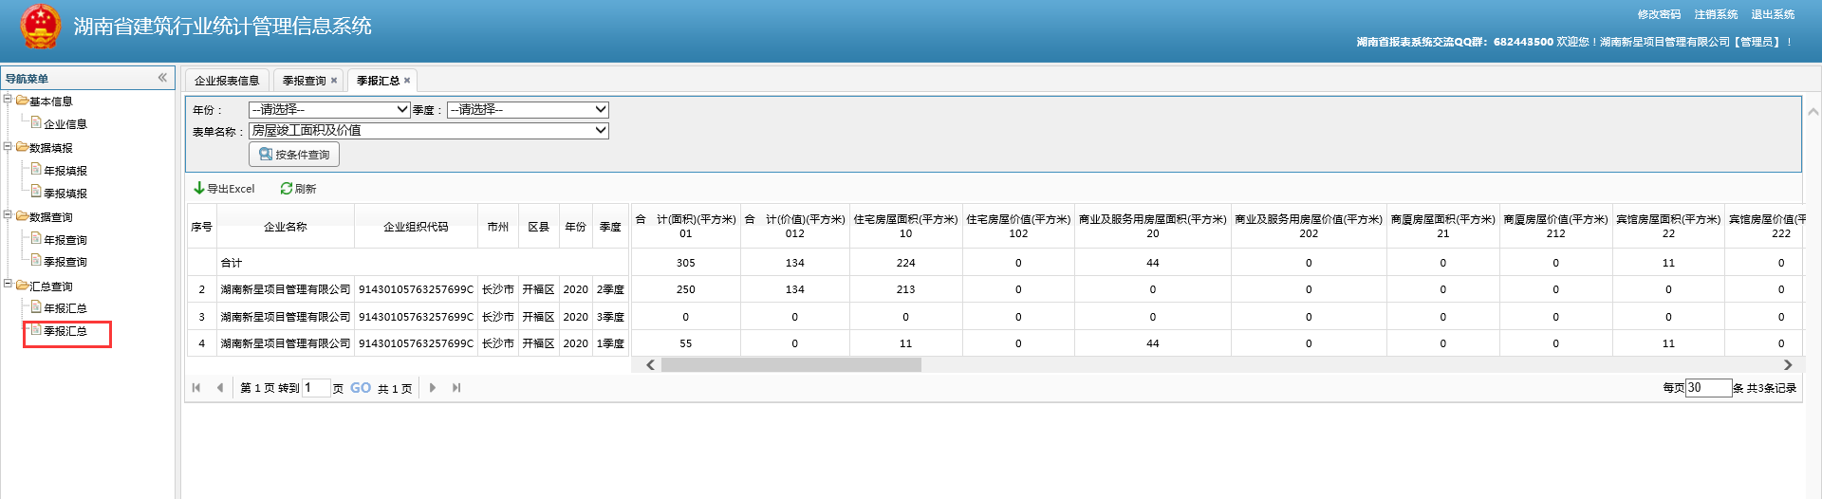
企业在汇总查询下的季报汇总处可以查看当前企业省厅审核通过的季报汇总数据，可以通过年份、季度、表单名称进行条件查询。

